Caso de Uso CU6: **Inscribir Participantes**

**Nombre:** Inscribir participantes

**Actores:** Administrador.

**Descripción:** Permite que el Administrador inscriba participantes a los programas.

**Precondición:** Que el administrador haya registrado previamente los programas y terapeutas en un nuevo ciclo y contar con los permisos.

**Post-Condición:** Asignación de participantes a los grupos.

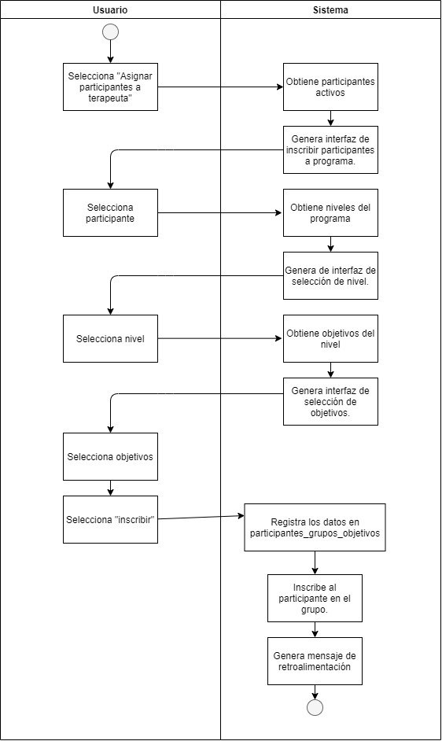

|  |
| --- |
| **Flujo Básico** |
| 1. El caso de uso empieza cuando el usuario selecciona un ciclo. 2. De los programas disponibles, el usuario selecciona uno de los terapeutas al cual desea agregar participantes. 3. El sistema obtiene los participantes activos. 4. El sistema carga la interfaz con los participantes. 5. El usuario selecciona un participante. 6. El sistema obtiene los niveles del programa. 7. El sistema despliega los niveles disponibles. 8. El usuario selecciona el nivel que le asignará al participante. 9. El sistema obtiene los objetivos del nivel seleccionado. 10. El sistema despliega los objetivos. 11. El usuario asigna objetivos al participante 12. El usuario inscribe al participante al grupo. |
| **Flujo Alterno** |
| 1. El usuario no selecciona ningún objetivo.    1. Si el sistema detecta que no hay objetivos seleccionados no inscribe al participante. 2. El usuario selecciona la flecha de atrás, o cierra la página web.    1. El sistema permitirá que el usuario pueda ir atrás para cancelar el registro de puntaje de un participante, o cerrar la ventana sin causar problemas de registro de una calificación. |

Escenarios del caso de uso: **Inscribir Participante**

|  |  |  |
| --- | --- | --- |
| **Escenario 1** | Flujo Básico |  |
| **Escenario 2** | Flujo Alterno 1A |  |
| **Escenario 3** | Flujo Alterno 2A |  |
| **Escenario 4** | Flujo Básico | Flujo Alterno 1A |
| **Escenario 5** | Flujo Básico | Flujo Alterno 2A |

Matriz de escenario parcial del caso de uso: **Inscribir Participante**

|  |  |  |
| --- | --- | --- |
| **Escenario 1 - Registro Satisfactorio** | Flujo Básico |  |
| **Escenario 2 - Registro sin objetivos** | Flujo Básico | A1 |
| **Escenario 3 - Registro se cierra sin guardar** | Flujo Básico | A2 |